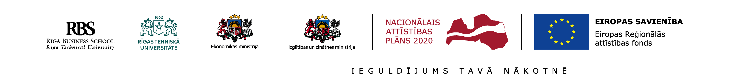

Studenta statusa apliecinājums.

Es _____(Vārds, Uzvārds)____, uzsākot CS50x mācības RTU Rīgas Biznesa Skolā no 2023. gada 04. septembra, ar savu parakstu apliecinu, ka esmu aktīvs ____. kursa, ____(students/studente)_______, _______(Augstskolas nosaukums)_____, ar studenta apliecības numuru _____________. Ar savu parakstu es apliecinu, ka man ir skaidrs, ka šīs mācības ir bez maksas jebkuram Latvijas augstskolas studentam, kurš mācās ar datorzinātnēm nesaistītā studiju programmā.